单片机入门实验报告（六）
国机 1901 张振尧 2018110071

实验电路图
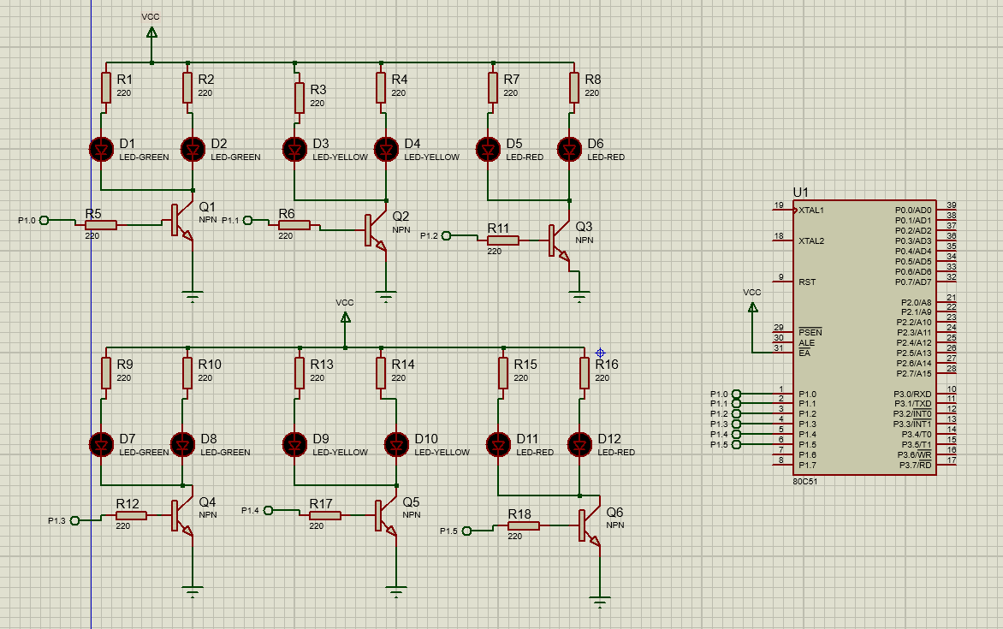

流水灯设计思路
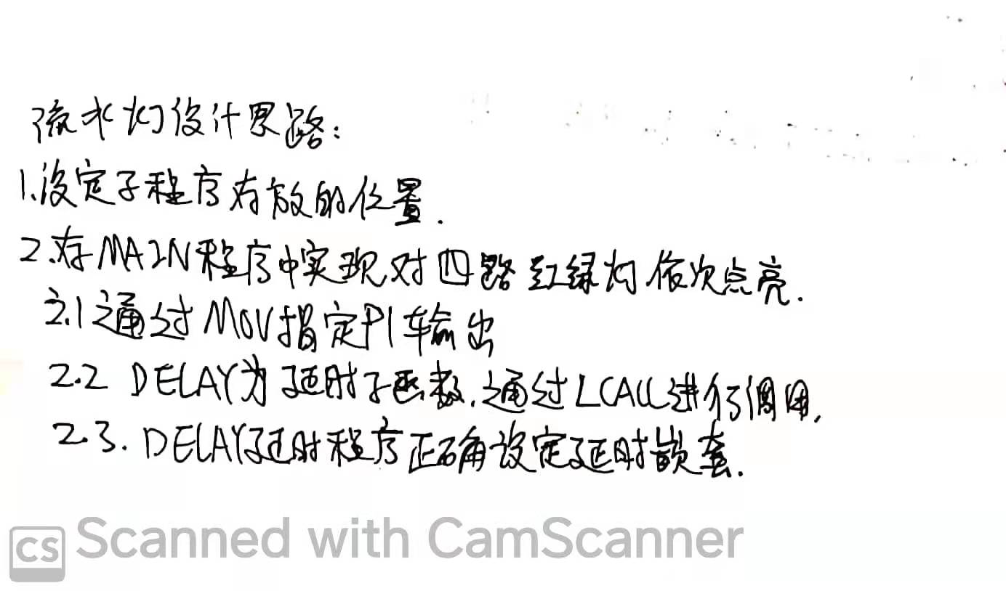

流水灯程序
ORG 0000H
AJMP MAIN ;跳转至主程序

/*****主程序*****/
ORG 0050H
MAIN:
MOV DPTR,#LED_TABLE ;查表地址
MOV R2,#6 ;循环次数计数器
MOV R1,#0 ;查状态表指针
MOV P1,#0 ;初始化LED输出
LOOP:
MOV A,R1
MOVC A,@A+DPTR ;查LED_TABLE状态
MOV P1,A ;输出P1，控制LED灯
LCALL DELAY ;进入延时子程序
INC R1 ;每轮状态表指针向后移动一位
DJNZ R2, LOOP ;循环递减R2
SJMP MAIN ;每6次重新初始化，进入下一轮循环
LED_TABLE: ;存储交通灯的四个状态
DB 00000001B, 00000010B, 00000100B, 00001000B, 00010000B, 00100000B
DELAY: ;嵌套延迟，共延迟2*100*100*100us=2s
MOV R0,#100
LOOP1:
MOV R3,#100
LOOP2:
MOV R4,#100
LOOP3:
DJNZ R4,LOOP3
DJNZ R3,LOOP2
DJNZ R0,LOOP1
RET ;返回主程序
END

交通灯设计思路

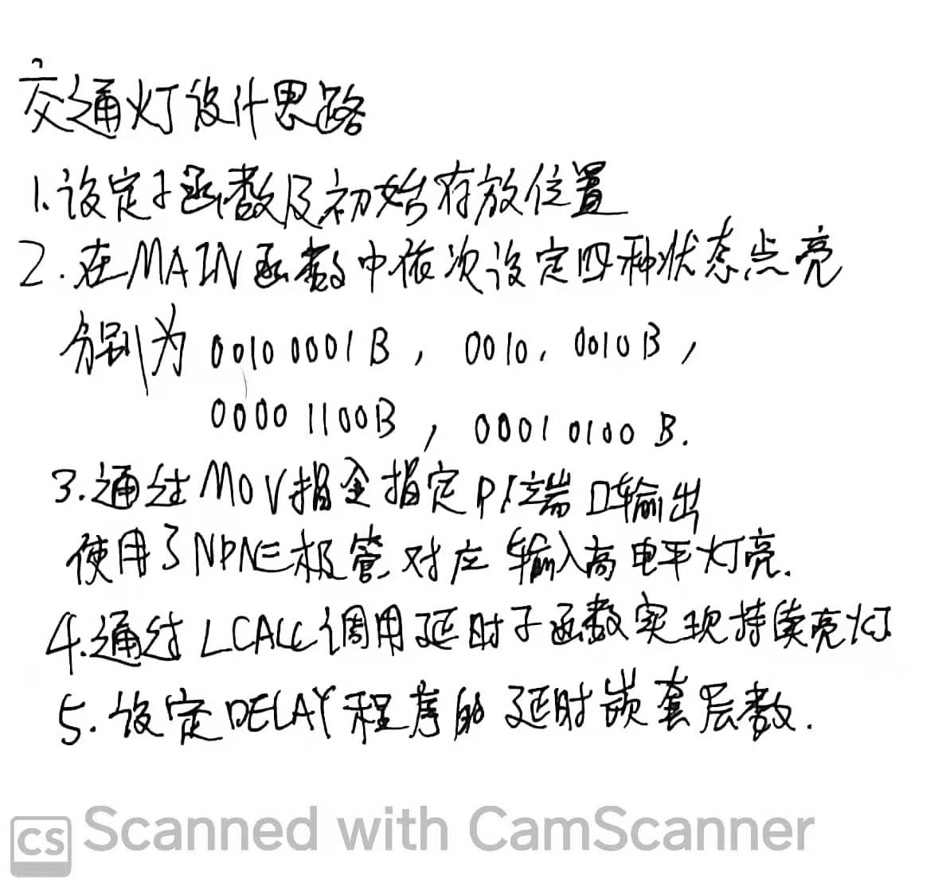

交通灯程序
ORG 0000H ；指令存放的首地址
LJMP MAIN ；跳转到MIAN
ORG 0030H ；MAIN程序地址

MAIN:
MOV P1,#00100001B ；点亮南北绿灯和东西红灯
LCALL Delay ；调用延时子程序
MOV P1,#00100010B ；点亮南北黄灯和东西红灯
LCALL Delay ；调用延时子程序
MOV P1,#00001100B ；点亮南北红灯和东西绿灯
LCALL Delay ；调用延时子程序
MOV P1,#00010100B ；点亮南北红灯和东西黄灯
LCALL Delay ；调用延时子程序
SJMP MAIN ；跳转至MAIN，循环
Delay: MOV R5,#50 ；外层循环次数(R5)<-50
D1: MOV R6,#100 ；中层循环次数(R6)<-100
D2: MOV R7,#100 ；内层循环次数 (R7)<-100
D3: DJNZ R7,D3 ；(R7)<-(R7)-1，若(R7)≠0则跳转至D3
DJNZ R6,D2 ；(R6)<-(R6)-1，若(R6)≠0则跳转至D2
DJNZ R5,D1 ；(R5)<-(R5)-1，若(R5)≠0则跳转至D1
RETI
END

